คู่มือโปรแกรมเมอร์

ของ
ระบบการขี่รถจักรยานในสภาพแวดล้อมเสมือนจริง
VIRTUAL BICYCLE II

จัดทำโดย
นายสุวิชา แก้วละเอียด
นายสุวิทย์ ไชยอำนาจ
นายองศกร ตรีสินธุ์ไชย
นายอชิระ ตระการสุดเลิศ

ภาควิชาวิศวกรรมคอมพิวเตอร์
คณะวิศวกรรมศาสตร์
สถาบันเทคโนโลยีพระจอมเกล้าเจ้าคุณทหารลาดกระบัง
ปีการศึกษา 2547

คู่มือโปรแกรมเมอร์

คู่มือโปรแกรมเมอร์ฉบับนี้ประกอบด้วยการอธิบายวิธีการออกแบบและพัฒนาระบบของโครงงานระบบจำลองการขี่จักรยานในสภาพแวดล้อมเสมือน (Virtual Bicycle II) ทั้งในส่วนที่เป็นซอฟท์แวร์และในส่วนที่เป็นฮาร์ดแวร์

1. ส่วนซอฟท์แวร์

สำหรับการพัฒนาระบบทางด้านซอฟท์แวร์นั้น แบ่งได้ 2 ส่วน คือ
- ส่วนสร้างภาพ 3 มิติ
- ส่วนรับส่งข้อมูลกับจักรยาน
โดยแต่ละส่วนจะอยู่ในคอมพิวเตอร์คนละเครื่อง เครื่องหนึ่งใช้สำหรับติดต่อและรับส่งข้อมูลกับจักรยาน จากนั้นจะนำข้อมูลที่ได้รับมาประมวลผลข้อมูลเพื่อส่งให้คอมพิวเตอร์อีกเครื่อง รวมทั้งส่งฟีดแบ็คจาก (feedback) โปรแกรมสามมิติกลับไปหาจักรยาน และจะเรียกคอมพิวเตอร์เครื่องแรกนี้ว่า ฮาร์ดแวร์เซิร์ฟเวอร์ (Hardware Server)
คอมพิวเตอร์อีกเครื่องหนึ่งจะใช้ในการสร้างภาพ 3 มิติไปแสดงบนฉาก โดยคอมพิวเตอร์ทั้ง 2 เครื่องจะรับส่งข้อมูลระหว่างกันผ่านทางวินซอกส์ และจะเรียกคอมพิวเตอร์เครื่องที่ 2 นี้ว่า กราฟฟิกเซิร์ฟเวอร์ (Graphic Server)

1) ส่วนสร้างภาพ 3 มิติ
ในการพัฒนาซอฟท์แวร์ส่วนนี้ จะใช้โปรแกรมไมโครซอฟท์ วิชวล ซีพลัสพลัส 6.0 (Microsoft Visual C++ 6.0) โดยเป็นแอพพลิเคชันในรูปแบบของ Win32 และมีการเพิ่มโค้ดในส่วนของ DirectX 9.0 ที่ใช้สำหรับสร้างภาพ 3 มิติเข้าไปด้วย ซึ่งก่อนที่จะสามารถเรียกใช้ไลบรารีต่าง ๆ ของไดเร็กซ์เอ็กซ์ได้นั้น จะต้องลง DirectX SDK ก่อน
สำหรับการสร้างโปรแกรมสร้างภาพ 3 มิติที่ใช้ในโครงงานนี้ จะสร้างโปรเจคแบบ DirectX Application Wizard ซึ่งหลังจากสร้างเสร็จแล้ว จะได้ไฟล์ .cpp และไฟล์ .h มาด้วยกันทั้งหมด 23 ไฟล์ ดังนี้
1. d3dapp.cpp
2. d3dapp.h
3. d3denumeration.cpp
4. d3denumeration.h
5. d3dfile.cpp
6. d3dfile.h
7. d3dfont.cpp
8. d3dfont.h
9. d3dsettings.cpp
10. d3dsettings.h
11. d3dutil.cpp
12. d3dutil.h
13. diutil.cpp
14. diutil.h
15. dmutil.cpp
16. dmutil.h
17. dsutil.cpp
18. dsutil.h
19. dxutil.cpp
20. dxutil.h
21. resource.h
22. VirtualBicycleDemo.cpp
23. VirtualBicycleDemo.h

ซึ่งไฟล์ที่ 1 ถึงไฟล์ที่ 20 จะเป็นไฟล์ที่บรรจุคลาสต่าง ๆ ที่ DirectX Application Wizard สร้างให้เพื่อนำไปใช้ในไฟล์ VirtualBicycleDemo.cpp และ VirtualBicycleDemo.h โดยไฟล์ VirtualBicycleDemo.cpp และ VirtualBicycleDemo.h จะเป็นไฟล์หลักของโปรเจค ซึ่งเวลาเราจะเขียน เพิ่ม หรือแก้ไขโปรแกรม จะต้องไปทำที่ 2 ไฟล์นี้
นอกจากนี้ในโครงงานยังได้มีการเพิ่มไฟล์ใหม่เข้าไปอีก 4 ไฟล์ ได้แก่
1. VBObject.cpp
2. VBObject.h
3. VBObjectX.cpp
4. VBObjectX.h
โดยไฟล์ที่ 1 และไฟล์ที่ 2 จะใช้ในการสร้างคลาสของวัตถุ 3 มิติที่จะใช้ในแอพพลิเคชัน โดยวัตถุ 3 มิติที่สร้างใน 2 ไฟล์นี้จะเป็นวัตถุที่สร้างขึ้นในแอพพลิเคชันโดยการกำหนดจุดต่าง ๆ เอาเองในแอพพลิเคชันเลย
ส่วนไฟล์ที่ 3 และไฟล์ที่ 4 จะใช้ในการสร้างคลาสของวัตถุ 3 มิติที่นำเข้ามาจากไฟล์ .x ซึ่งอาจจะสร้างขึ้นจากโปรแกรมสร้างรูป 3 มิติ อย่างเช่น 3DSMax, Maya, LightWave หรือหามาจากอินเตอร์เนต

ขั้นตอนการทำงานของแอพพลิเคชันที่ใช้สำหรับสร้างภาพ 3 มิติ สามารถแสดงได้ด้วยโฟลวชาร์ต (flow chart) ในรูปที่ 1 ซึ่งการทำงานของโฟลวชาร์ตนี้ส่วนใหญ่จะอยู่ในไฟล์ VirtualBicycleDemo.cpp

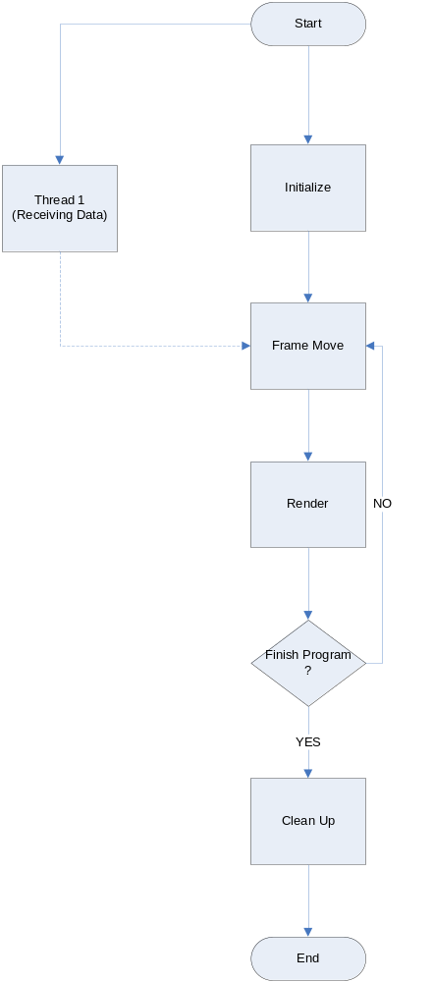
รูปที่ 1 แสดงโฟลวชาร์ตของโปรแกรมสร้างภาพ 3 มิติ

อธิบาย

Start: เริ่มโปรแกรม
Initialize: ใช้ในการกำหนดค่าเริ่มต้นต่างๆ ดังนี้
- InitAudio
จะมีการกำหนดค่าของไฟล์เสียงเก็บไว้เพื่อที่จะนำไปใช้งานเสียง

m_pMusicManager->CreateSegmentFromResource(&m_pClashSound, _T("CLASH"), _T("WAVE") );

ตารางที่ 1 แสดงการกำหนดไฟล์เสียงไปเก็บไว้ในตัวแปร

โค้ดในตารางที่ 1 เป็นการกำหนดเสียง CLASH.WAV ให้กับ m_pClashSound เพื่อที่จะนำไปใช้ในโปรแกรม
- InitDeviceObjects

1) ทำการจองพื้นที่ในหน่วยความจำไว้ให้กับวัตถุทั้งที่สร้างขึ้นเองภายในโปรแกรม และที่นำเข้ามาจากไฟล์ .x
ตัวอย่างของการสร้างวัตถุขึ้นเองภายในโปรแกรม Microsoft Visual C++ 6.0 แสดงในตารางที่ 2

m_bridge = new Bridge(m_pd3dDevice);
hr = m_bridge->Setup();
if( FAILED( hr ) )
return DXTRACE_ERR( "m_bridge->Setup", hr );

ตารางที่ 2 แสดงการสร้างวัตถุขึ้นเองภายในโปรแกรม
โค้ดในตารางที่ 2 จะเป็นการเรียกใช้ฟังก์ชัน Setup ของวัตถุที่ต้องการสร้าง ซึ่งฟังก์ชัน Setup นี้จะอยู่ในไฟล์ VBObject.cpp และ VBObject.h โดยโครงสร้างภายในฟังก์ชัน Setup จะเป็นดังตารางที่ 3

m_pDevice->CreateVertexBuffer(
32 * sizeof(Vertex),
D3DUSAGE_WRITEONLY,
FVF_VERTEX,
D3DPOOL_MANAGED,
&m_pVB,
0);
Vertex* v;
m_pVB->Lock(0, 0, (void**)&v, 0);
v[0] = Vertex(-30.0f, 0.0f,-20.0f, 0.0f, 1.0f, 0.0f, 0.0f, 0.0f);
v[1] = Vertex(-30.0f, 0.0f, 0.0f, 0.0f, 1.0f, 0.0f, 0.0f, 1.0f);
v[2] = Vertex(-50.0f, 3.0f,-20.0f, 0.0f, 1.0f, 0.0f, 1.0f, 1.0f);
m_pVB->Unlock();
ตารางที่ 3 แสดงการสร้างเวอร์เท็กซ์บัฟเฟอร์
โค้ดในตารางที่ 3 จะใช้ในการกำหนดจุดยอดต่างๆ แล้วนำค่าไปเก็บไว้ที่ m_pVB ซึ่งจะใช้เป็นบัฟเฟอร์สำหรับเก็บจุดต่าง ๆ เหล่านั้นไว้ โดยจะเรียกจุดยอดนี้ว่า เวอร์เท็กซ์ โดยจะสามารถระบุรายละเอียดของเวอร์เท็กซ์ได้ เช่น กำหนดตำแหน่งของเวอร์เท็กซ์ในเวิร์ล กำหนดเส้นปกติของเวอร์เท็กซ์ กำหนดค่าของแกน u และค่าของแกน v ที่ใช้ในการทำ texturing เป็นต้น

m_pDevice->CreateIndexBuffer(

54 * sizeof(WORD),
D3DUSAGE_WRITEONLY,
D3DFMT_INDEX16,
D3DPOOL_MANAGED,
&m_pIB,
0);
WORD* i = 0;
m_pIB->Lock(0, 0, (void**)&i, 0);
i[0] = 0; i[1] = 2; i[2] = 1;
i[3] = 1; i[4] = 2; i[5] = 3;
i[6] = 4; i[7] = 6; i[8] = 5;
m_pIB->Unlock();

ตารางที่ 4 แสดงการสร้างอินเด็กซ์บัฟเฟอร์

หลังจากที่ได้กำหนดจุดเวอร์เท็กซ์แล้ว ก็จะต้องกำหนดอินเด็กซ์ที่จะชี้ไปยังเวอร์เท็กซ์เหล่านั้นเพื่อกำหนดรูปร่างลักษณะของวัตถุที่จะวาด โดยค่าอินเด็กซ์ต่าง ๆ จะถูกเก็บไว้ในบัฟเฟอร์ที่มีชื่อว่า m_pIB หลังจากนั้นจึงนำค่าเวอร์เท็กซ์ที่ถูกชี้ด้วยข้อมูลในอินเด็กซ์บัฟเฟอร์ไปวาดเป็นรูปทรง 3 มิติต่าง ๆ ในขั้นตอนของการ Render

D3DXCreateTextureFromFile(
m_pDevice,
"cityroad.jpg",
&m_pTex);

ตารางที่ 5 แสดงการนำข้อมูลของ texture เข้ามาใช้ในโปรแกรม

โค้ดในตารางที่ 5 เป็นการนำข้อมูลของ texture "cityroad.jpg" เข้ามาเก็บไว้ที่ m_pTex เพื่อที่จะนำไปแปะติดกับวัตถุที่สร้างขึ้นในขั้นตอนก่อนหน้านี้

ตัวอย่างการนำวัตถุเข้ามาใช้จากไฟล์ .x แสดงในตารางที่ 6

m_bicycle = new Bicycle(m_pd3dDevice);
hr = m_bicycle->Setup();
if( FAILED( hr ) )
return DXTRACE_ERR( "m_bicycle->Setup", hr );

ตารางที่ 6 แสดงนำวัตถุเข้ามาใช้ในโปรแกรมจากไฟล์ .x

โค้ดในตารางที่ 6 จะเป็นการเรียกใช้ฟังก์ชัน Setup ของวัตถุที่ต้องการนำเข้ามาใช้งานในโปรแกรมจากไฟล์ .x ซึ่งฟังก์ชัน Setup นี้จะอยู่ในไฟล์ VBObjectX.cpp และ VBObjectX.h โดยโครงสร้างภายในฟังก์ชัน Setup จะเป็นดังตารางที่ 7
D3DXLoadMeshFromX(
"Scooter.x",
D3DXMESH_MANAGED,
m_pDevice,
&adjBuffer,
&mtrlBuffer,
0,
&numMtrls,
&m_pSourceMesh);

ตารางที่ 7 แสดงการนำข้อมูลของวัตถุมาจากไฟล์ .x

โค้ดในตารางที่ 7 จะเป็นตัวอย่างการนำเข้าข้อมูลของวัตถุมาจากไฟล์ “Scooter.x” โดยค่า material และ texture ของวัตถุที่อยู่ในไฟล์ .x จะถูกเก็บอยู่ในตัวแปร mtrlBuffer และจำนวนของส่วนประกอบ (subset) ต่าง ๆ ของวัตถุหรือจำนวน material จะอยู่ในตัวแปร numMtrls ซึ่งสามารถนำค่าเหล่านี้ไปใช้ในการวาดภาพในขั้นตอนของการ Render ได้

m_pSourceMesh->OptimizeInplace(
D3DXMESHOPT_ATTRSORT |
D3DXMESHOPT_COMPACT |
D3DXMESHOPT_VERTEXCACHE,
(DWORD*)adjBuffer->GetBufferPointer(),
(DWORD*)adjBuffer->GetBufferPointer(),
0, 0);

ตารางที่ 8 แสดงการใช้งานฟังก์ชัน OptimizeInplace

สำหรับโค้ดในตารางที่ 8 นี้จะเป็นการใช้งานฟังก์ชัน OptimizeInplace ซึ่งจะใช้เพื่อปรับปรุงคุณภาพของรูปที่นำเข้ามาจากไฟล์ .x ให้ดีขึ้น

2) ทำการเก็บค่าของ texture ต่าง ๆ เพื่อเตรียมที่จะนำใช้ในขั้นตอนของการ Render ภาพ 2 มิติ
hr=D3DXCreateTextureFromFile(m_pd3dDevice,"green.jpg",&m_pSpeedG );
if( FAILED( hr ) )
return DXTRACE_ERR( "m_pSpeedG->InitDeviceObjects", hr );

ตารางที่ 9 แสดงการสร้าง texture เพื่อนำมาใช้ในโปรแกรม

โค้ดในตารางที่ 9 นี้เป็นการสร้าง texture แล้วนำไปเก็บไว้ที่ m_pSpeedG

- RestoreDeviceObjects
เป็นขั้นตอนของการกำหนดค่าเริ่มต้นต่าง ๆ ให้กับแอพพลิเคชัน แต่จะเรียกใช้หลังจากทำฟังก์ชัน InitDeviceObjects เสร็จแล้ว ซึ่งมีการกำหนดค่าต่าง ๆ ดังนี้
- ทำการกำหนดค่าเริ่มต้นต่าง ๆ ให้กับกล้อง

D3DXVECTOR3 vEyePt = m_camera->GetEyePt();
D3DXVECTOR3 vLookatPt = m_camera->GetLookatPt();
D3DXVECTOR3 vUpVec = m_camera->GetUpVec();
vEyePt[0] = 0;
vEyePt[1] = 5;
vEyePt[2] = -20;
m_vRightVec[0] = 1.0;
m_vRightVec[1] = 0.0;
m_vRightVec[2] = 0.0;
vLookatPt[1] = -0.35f;
m_camera->SetViewParams(vEyePt, vLookatPt, vUpVec);
D3DXMatrixLookAtLH( &matView, &vEyePt, &vLookatPt, &vUpVec );
m_pd3dDevice->SetTransform( D3DTS_VIEW, &matView );

ตารางที่ 10 แสดงการกำหนดค่าเริ่มต้นให้กับกล้อง
โค้ดในตารางที่ 10 เป็นการตั้งค่าเริ่มต้นให้กับกล้อง โดยจะกำหนดค่าตำแหน่งกล้องเป็น (0,5,-20) ตามค่าของเวกเตอร์ vEyePt กำหนดค่าเวกเตอร์ที่ระบุทิศขวาของกล้องเป็น (1,0,0) ตามค่าของ m_vRightVec และกำหนดค่าตำแหน่งที่กล้องมองเป็น (ค่าเดิม,-0.35,ค่าเดิม) หลังจากนั้นก็เรียกใช้ฟังก์ชัน D3DXMatrixLookAtLH(&matView,…) เพื่อทำการสร้างเมทริกซ์ matView และจะต้องเรียกใช้ฟังก์ชัน SetTransform(D3DTS_VIEW, &matView) เพื่อกำหนดให้เมทริกซ์ matView เป็นเมทริกซ์ที่ใช้ที่ใช้สำหรับการเปลี่ยนจากระบบแกนโคออร์ดิเนตของเวิร์ลมาเป็นระบบแกนโคออร์ดิเนตของกล้อง

- ทำการกำหนดค่าเริ่มต้นต่าง ๆ ที่ใช้ในการจัดการเรื่องแสง

D3DLIGHT9 light;
D3DUtil_InitLight( light, D3DLIGHT_SPOT, -35.0f, 10.0f,-20.0f );
light.Theta = 3.1416/4;
light.Phi = 3.1416/2;
m_pd3dDevice->SetLight( 1, &light );
m_pd3dDevice->LightEnable( 1, true);

ตารางที่ 11 แสดงการกำหนดค่าเริ่มต้นให้กับการจัดการเรื่องแสง

สำหรับโค้ดในตารางที่ 11 จะใช้สำหรับการสร้างแหล่งกำเนิดแสงแบบสปอตไลท์ โดยให้แหล่งกำเนิดแสงนี้อยู่ในตำแหน่ง (-35, 10, -20) ของระบบแกนโคออร์ดิเนตของเวิร์ล รวมทั้งกำหนดค่ามุม θ และค่ามุม φ ให้กับแหล่งกำเนิดแสงดวงนี้ด้วย

Frame Move : เป็นส่วนของการนำค่าต่าง ๆ มาใช้คำนวณเพื่อใช้ในการเปลี่ยนตำแหน่งของกล้องและวัตถุอื่น ๆ ดังนี้
- ความเร็ว
vEyePt[0] += m_fElapsedTime * m_speed * vLookatPt[0];
vEyePt[2] += m_fElapsedTime * m_speed * vLookatPt[2];

ตารางที่ 12 แสดงส่วนของการคำนวณความเร็วให้เป็นการเคลื่อนที่ในโปรแกรม 3 มิติ

โค้ดในตารางที่ 12 เป็นการนำค่าของความเร็วมาคูณกับทิศทางแล้วนำไปบวกเข้ากับค่าเดิมเพื่อเปลี่ยนตำแหน่งของกล้อง โดยตัวอย่างจะคิดความเร็วเฉพาะในแนวแกน x และ z เพราะเป็นการเคลื่อนที่ในแนวระนาบ

- องศาการเลี้ยว
m_fWorldRotY = m_fElapsedTime *D3DXToRadian(m_Rotangel);
D3DXMatrixRotationY(&T, m_fWorldRotY);
D3DXVec3TransformCoord(&m_vRightVec, &m_vRightVec, &T);
D3DXVec3TransformCoord(&vLookatPt, &vLookatPt, &T);

ตารางที่ 13 แสดงการนำค่าองศาการเลี้ยวไปเปลี่ยนทิศทางการเคลื่อนที่ของจักรยาน

โค้ดในตารางที่ 13 เป็นการนำค่าของมุมมาเปลี่ยนทิศทางการเคลื่อนที่ของกล้องตามมุม m_Rotangel

Render : เป็นขั้นตอนของการแสดงภาพต่าง ๆ โดยจะนำภาพที่เราได้สร้างขึ้นมาจากขั้นตอนก่อนหน้านี้ไปแสดงในเวิร์ลที่เราได้เตรียมไว้ให้ เพื่อจะได้เห็นภาพออกมาที่หน้าจอ
- การวาดภาพ 3 มิติ
m_ground->Draw()

ตารางที่ 14 แสดงการใช้ฟังก์ชัน Draw ในการวาดภาพ 3 มิติ

โค้ดในตารางที่ 14 จะเป็นการเรียกใช้ฟังก์ชัน Draw ของวัตถุ m_ground เพื่อที่จะวาดภาพที่เราเตรียมไว้ในหน่วยความจำตอน Initialize โดยการวาดวัตถุนั้นจะมีอยู่ 2 แบบ คือ การวาดวัตถุที่สร้างขึ้นภายในโปรแกรมโดยค่าเวอร์เท็กซ์และอินเด็กเอง กับการวาดวัตถุที่นำเข้ามาจากไฟล์ .x

- ตัวอย่างการวาดภาพวัตถุที่สร้างขึ้นภายในโปรแกรม
สำหรับรายละเอียดภายในฟังก์ชัน Draw ของวัตถุที่สร้างขึ้นภายในโปรแกรมนั้น สามารถแสดงได้ตามโค้ดในตารางที่ 15

m_pDevice->SetTransform(D3DTS_WORLD, &m_world);
m_pDevice->SetMaterial(&m_mtrl);
m_pDevice->SetTexture(0, m_pTex);
m_pDevice->SetSamplerState(0,D3DSAMP_ADDRESSU, D3DTADDRESS_WRAP);
m_pDevice->SetSamplerState(0,D3DSAMP_ADDRESSV, D3DTADDRESS_WRAP);
m_pDevice->SetStreamSource(0, m_pVB, 0, sizeof(Vertex));
m_pDevice->SetIndices(m_pIB);
m_pDevice->SetFVF(FVF_VERTEX);
m_pDevice->DrawIndexedPrimitive(
D3DPT_TRIANGLELIST,
0,
0,
32,
0,
18);

ตารางที่ 15 แสดงวิธีการวาดภาพวัตถุที่สร้างขึ้นภายในโปรแกรม

ขั้นแรกก่อนการวาดภาพจะต้องทำการแปลง (transform) ค่าตำแหน่งของวัตถุให้ไปอยู่ในจุดที่ต้องการก่อน หลังจากนั้นจึงทำการกำหนด material และ texture ให้กับวัตถุนั้น แล้วจึงทำการเตรียมข้อมูลก่อนทำการวาด เช่น กำหนดรูปแบบของการวาด (SetSamplerState), กำหนดบัฟเฟอร์ของเวอร์เท็กซ์และอินเด็กซ์ที่จะใช้วาด รวมทั้งกำหนดรูปแบบของเวอร์เท็กซ์ที่จะทำการวาด จนถึงขั้นตอนสุดท้ายจึงทำการเรียกใช้ฟังก์ชัน DrawIndexedPrimitive เพื่อทำการวาดภาพนั้นออกไป

- ตัวอย่างการวาดภาพวัตถุที่นำเข้ามาจากไฟล์ .x
รายละเอียดของการวาดวัตถุที่นำเข้ามาจากไฟล์ .x ถูกแสดงตามโค้ดในตารางที่ 8-16
D3DXMATRIX m_tran;
D3DXMATRIX m_scale;
D3DXMATRIX m_rotY;
D3DXMatrixTranslation(&m_tran, m_posX, m_posY, m_posZ);
D3DXMatrixScaling(&m_scale,0.035f,0.035f,0.035f);
D3DXMatrixRotationY(&m_rotY,D3DXToRadian(m_angleY));
D3DXMatrixMultiply(&m_world,&m_scale,&m_rotY);
D3DXMatrixMultiply(&m_world,&m_world,&m_tran);
m_pDevice->SetTransform(D3DTS_WORLD, &m_world);
for(int i = 0; i < int(m_mtrls.size()); i++)
{
m_pDevice->SetMaterial( &m_mtrls[i] );
m_pDevice->SetTexture(0, m_pTextures[i]);
m_pSourceMesh->DrawSubset(i);
}

ตารางที่ 16 แสดงวิธีการวาดภาพวัตถุที่นำเข้ามาจากไฟล์ .x
ก่อนการวาดภาพวัตถุที่นำเข้ามาจากไฟล์ .x นั้น จะต้องมีการเลื่อนตำแหน่ง (translate), ย่อหรือขยายขนาด (scaling) และหมุนวัตถุ (rotation) ให้มีขนาด และอยู่ในตำแหน่งและทิศทางที่ต้องการเสียก่อน หลังจากนั้นจึงทำการแปลง (transform) วัตถุให้ไปอยู่ในตำแหน่งที่เหมาะสมในระบบแกนโคออร์ดิเนตของเวิร์ล สุดท้ายจึงทำการกำหนด material และ texture ขององค์ประกอบ (subset) ของวัตถุที่ต้องการทีละองค์ประกอบ พร้อมทั้งวาดองค์ประกอบนั้นออกไปทีละชิ้นจนครบทุกองค์ประกอบของวัตถุที่ต้องการวาด

- การวาดภาพ 2 มิติ
D3DXMATRIX scale, trans, final, rotate;
RECT m_rect;
m_rect.left = 0;
m_rect.top = 0;
m_rect.right = 1020;
m_rect.bottom = 250;
D3DXMatrixScaling( &scale, 1.0f, 0.65f, 0.0f );
D3DXMatrixTranslation( &trans, 0, 530, 0 );
D3DXMatrixMultiply( &final, &scale, &trans);
m_pSprite->SetTransform( &final );
if(FAILED(m_pSprite->Draw(
m_pConsole,
&m_rect,
0,
0,
0xFFFFFFFF)))
{
return FALSE;
}

ตารางที่ 17 แสดงวิธีการวาดภาพ 2 มิติ

โค้ดในตารางที่ 17 เป็นการนำ texture ที่เราเตรียมจะ Render ภาพ 2 มิติมาวาด โดยเราจะกำหนดขนาดให้กับพื้นที่ที่จะใช้วาด ดังตารางที่ 8-18

m_rect.left = 0;
m_rect.top = 0;
m_rect.right = 1020;
m_rect.bottom = 250;

ตารางที่ 18 แสดงการกำหนดขนาดพื้นที่ที่จะใช้วาดภาพ 2 มิติ

หลังจากนั้น จะกำหนดตำแหน่งที่ต้องการวาดภาพ 2 มิติภายในพื้นที่ที่กำหนดไว้ และทำการเลื่อนตำแหน่งของรูปที่ต้องการวาดไปไว้ในที่ ๆ ต้องการ สุดท้ายจึงใช้คำสั่ง Draw เพื่อวาดลงไป

Clean Up : เป็นการลบค่าต่าง ๆ ที่เก็บลงไว้ในหน่วยความจำก่อนที่จบโปรแกรม ดังในตารางที่ 19

m_ground->Cleanup();

ตารางที่ 19 แสดงการใช้ฟังก์ชัน Cleanup
โค้ดด้านบนเป็นตัวอย่างการเรียกใช้ฟังก์ชัน Cleanup ของวัตถุ m_ground ซึ่งภายในฟังก์ชันนี้จะทำการเรียกใช้ฟังก์ชัน Release เพื่อทำการยกเลิกการหน่วยความจำให้กับ COM ออบเจ็กท์ที่ใช้ในการสร้างวัตถุ m_ground

End : จบการทำงานของโปรแกรม

2) ส่วนรับส่งข้อมูลกับจักรยาน
สำหรับการพัฒนาซอฟท์แวร์ในส่วนนี้ จะใช้โปรแกรมไมโครซอฟท์ วิชวล ซีพลัสพลัส 6.0 (Microsoft Visual C++ 6.0) โดยจะเป็นแอพพลิเคชันในรูปแบบของ MFC (Microsoft Foundation Class) ชนิด SDI สำหรับการสร้างโปรแกรมนี้จะต้องสร้างโปรเจคแบบ MFC Application Wizard (EXE) และเลือกรูปแบบของหน้าต่างเป็น SDI
สำหรับการออกแบบและพัฒนาระบบ จะแบ่งออกเป็นส่วนสำคัญต่าง ๆ 6 ส่วนดังนี้
- ส่วนคำนวณความเร็ว
- ส่วนคำนวณองศาของการเลี้ยว
- ส่วนคำนวณแคลอรี
- ส่วนส่ง feedback กลับไปให้จักรยาน
- ส่วนเชื่อมต่อกับพอร์ตอนุกรม (Serial port)
- ส่วนเชื่อมต่อกับ กราฟฟิกเซิร์ฟเวอร์

โดยรายละเอียดการพัฒนาส่วนต่าง ๆ มีดังนี้
- ส่วนคำนวณความเร็ว
ส่วนนี้จะเป็นส่วนที่รับค่าสัญญาณติด-ดับของบิตที่ 7 มาจากพอร์ตอนุกรม ซึ่งสัญญาณติด-ดับนี้จะเป็นสัญญาณของโฟโต้ไดโอดที่ติดอยู่กับล้อจักรยาน ซึ่งจะใช้วิธีการจับเวลาในช่วงที่สัญญาณเริ่มดับไปจนติดแล้วกลับมาดับอีกครั้ง จากนั้นจึงนำช่วงเวลาที่ได้ไปหารระยะทางซึ่งก็คือส่วนของล้อจักรยานที่มีความยาวตั้งแต่ตำแหน่งที่กั้นแสงของไดโอดตำแหน่งแรกไปจนถึงตำแหน่งที่กั้นแสงของไดโอดตำแหน่งต่อไป โดยโฟลวชาร์ตที่แสดงการคำนวณความเร็วสามารถแสดงได้ตามรูปที่ 2

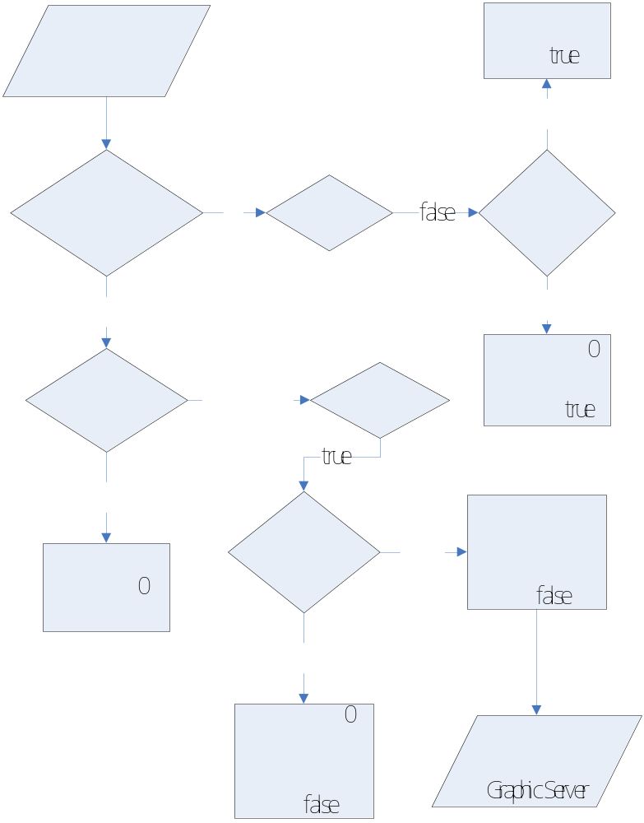

รูปที่ 2 แสดงโฟลวชาร์ตที่แสดงการคำนวณความเร็ว

อธิบายอัลกอริทึมของส่วนคำนวณความเร็ว
speedPulse = sRxBuf[0] & 0x80;
speedPulse = speedPulse >> 7;

ตารางที่ 20 แสดงการรับข้อมูลที่ใช้คำนวณความเร็วมาจากพอร์ตอนุกรม

โค้ดในตารางที่ 20 นี้ เป็นส่วนที่รับข้อมูลมาจากพอร์ตอนุกรม แล้วนำมา AND กับ 10000000b หลังจากนั้นจึงทำการเลื่อนบิตข้อมูลไปทางขวา 7 บิต ทั้งนี้เพื่อให้เหลือแต่ค่าของบิตที่ 7 ซึ่งก็คือค่าสัญญาณติด-ดับของโฟโต้ไดโอดนั่นเอง
if (speedPulse == 0x01) //off
{
if (firsttime == false)
{
if (chk)
{
_ftime(&timebuffer);
timeperiod = timebuffer.time -m_speedTimer.time;
if (timeperiod > 1)
m_speed = 0;
else
{
milliperiod =timebuffer.millitm-m_speedTimer.millitm;
if (milliperiod < 0)
{
timeperiod--;
milliperiod += 1000;
}
m_speed=30*10/double(timeperiod*1000+milliperiod);
if (m_speed > 5)
m_speed = 5;
}
m_speedTimer = timebuffer;
chk=false;
}
else
{
_ftime(&timebuffer);
timeperiod = timebuffer.time - m_speedTimer.time;
if (timeperiod > 1)
m_speed = 0;
}
}
else
{
_ftime(&timebuffer);
m_speedTimer=timebuffer;
firsttime = false;
chk = false;
}
}

ตารางที่ 21 แสดงอัลกอริทึมที่ใช้ในการคำนวณความเร็ว
else
{
if (firsttime == false)
{
if (!chk)
{
_ftime(&timebuffer);
timeperiod = timebuffer.time - m_speedTimer.time;
if (timeperiod > 1)
{
m_speed = 0;
}
chk = true;
}
else
{
_ftime(&timebuffer);
timeperiod = timebuffer.time - m_speedTimer.time;
if (timeperiod > 1)
{
m_speed = 0;
}
}
}
else
{
//do nothing
}
}

ตารางที่ 22 แสดงอัลกอริทึมที่ใช้ในการคำนวณความเร็ว

โค้ดในตารางที่ 21 และตารางที่ 22 คือ อัลกอริทึมที่ใช้ในการคำนวณความเร็ว โดยจะใช้ตัวแปรบูลลีน chk เป็นตัวตรวจสอบว่าได้ผ่านสัญญาณดับมายังสัญญาณติดแล้วกลับไปสัญญาณดับครบ 1 รอบของการคำนวณแล้วหรือยัง ซึ่งถ้าครบ 1 รอบแล้ว ก็จะนำเวลาที่ได้จากการจับ m_speedTimer มาคำนวณหาความเร็ว m_speed โดยที่ m_speed สามารถหาได้จากสูตร

m_speed = 30*10/double(timeperiod*1000 + milliperiod)

โดยที่ m_speed เป็นค่าความเร็วของจักรยาน ซึ่งมีชนิดข้อมูลเป็น double มีหน่วยเป็น เมตรต่อวินาที
timeperiod เป็นช่วงเวลาตั้งแต่ดับครั้งแรกไปยังดับครั้งต่อไป หน่วยเป็นวินาที
milliperiod เป็นช่วงเวลาตั้งแต่ดับครั้งแรกไปยังดับครั้งต่อไป หน่วยเป็นมิลลิวินาที
ซึ่งจะต้องมีการแปลงค่า timeperiod เป็นมิลลิวินาทีก่อนเพื่อจะนำไปรวมกับ milliperiod จากนั้นก็จะนำมาหารกับระยะทางของล้อจักรยานที่หมุนไปซึ่งจะมีค่าเท่ากับ 20 เซนติเมตร ส่วนค่า 10 ที่คูณเข้าไปนั้นเป็นการแปลงหน่วยจาก เซนติเมตรต่อมิลลิวินาที ให้เป็นหน่วย เมตรต่อวินาที

- ส่วนคำนวณองศาการเลี้ยว
ส่วนนี้จะรับและใช้ข้อมูลจากพอร์ตอนุกรมบิตที่ 0 ถึงบิตที่ 6 โดยค่าที่เปลี่ยนแปลงไปนี้จะเกิดจากการที่แฮนด์ของจักรยานบิดไปมาจนทำให้ตัวต้านทานปรับค่าได้เปลี่ยนแปลง ซึ่งการที่ค่าความต้านทานเปลี่ยนแปลงนี้จะทำให้ค่าความต่างศักย์เปลี่ยน จากนั้นจะนำค่าความต่างศักย์ที่เปลี่ยนแปลงไปแปลงจากสัญญาณอนาลอกให้เป็นสัญญาณดิจิตอลเพื่อใช้ระบุองศาการเลี้ยวต่อไป โดยโฟลวชาร์ตที่แสดงการคำนวณองศาการเลี้ยวสามารถแสดงได้ตามรูปที่ 3

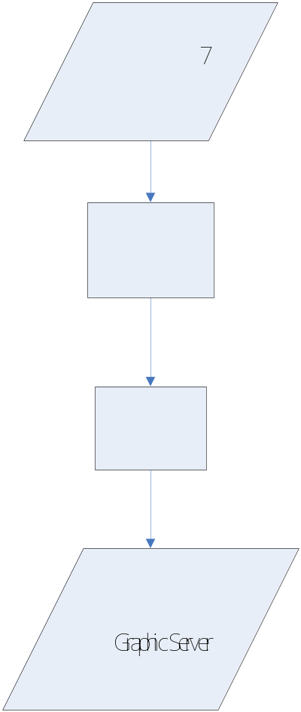
รูปที่ 3 แสดงโฟลวชาร์ตที่แสดงการคำนวณองศาการเลี้ยว

อธิบายอัลกอริทึมของส่วนคำนวณองศาการเลี้ยว

turn = sRxBuf[0] & 0x7f;

ตารางที่ 23 แสดงการรับข้อมูลองศาการเลี้ยวมาจากพอร์ตอนุกรม

ตารางที่ 23 จะเป็นการรับค่ามาจากพอร์ตอนุกรมแล้วใช้การ AND ด้วยค่า 01111111 เพื่อนำเอาเฉพาะบิตที่ 0 ถึงบิตที่ 6 มาใช้ในการคำนวณองศาการเลี้ยว

m_turn = (turn * 90)/64;
m_turn = m_turn * (-1);
m_turn = m_turn + 45;

ตารางที่ 24 แสดงการคำนวณองศาการเลี้ยว

ส่วนตารางที่ 24 จะเป็นการปรับช่วงของข้อมูลจาก 0 ถึง 64 ให้อยู่ในช่วง 0 ถึง 90 แล้วคูณด้วย -1 เพื่อให้อยู่ในช่วง -90 ถึง 0 หลังจากนั้นนำค่าที่ได้ไปบวกด้วย 45 เพื่อให้ได้ช่วงของข้อมูลสุดท้ายอยู่ระหว่าง -45 ถึง 45 ซึ่งค่าที่ได้จะเป็นองศาการเลี้ยวที่จะส่งไปให้กับ กราฟฟิกเซิร์ฟเวอร์ ต่อไป

- ส่วนคำนวณแคลอรี
ส่วนนี้จะใช้วิธีการคำนวณแคลอรีที่สูญเสียไปจากสูตร โดยสูตรที่ใช้จะเกี่ยวข้องกับตัวแปรต่าง ๆ ได้แก่ ความเร็วในการขี่, น้ำหนักที่กดทับล้อจักรยาน และเวลาที่ใช้ในการขี่ โดยหน่วยของตัวแปรทั้ง 3 ตัว จะมีหน่วยเป็น ไมล์ต่อชั่วโมง, กิโลกรัม และชั่วโมง ตามลำดับ โดยสูตรจะเปลี่ยนแปลงไปตามความเร็วในการขี่ ดังตาราง ที่ 25

ความเร็วในการขี่ | สูตร
1-10 mph | 4 * ความเร็ว * น้ำหนัก * เวลา
10-12 mph | 6 * ความเร็ว * น้ำหนัก * เวลา
12-14 mph | 8 * ความเร็ว * น้ำหนัก * เวลา
14-16 mph | 10 * ความเร็ว * น้ำหนัก * เวลา
16-20 mph | 12 * ความเร็ว * น้ำหนัก * เวลา
20 mph ขึ้นไป | 16 * ความเร็ว * น้ำหนัก * เวลา

ตารางที่ 25 แสดงตารางสูตรในการคำนวณแคลอรี

อธิบายอัลกอริทึมของส่วนคำนวณแคลอรี
_ftime(&timebuffer);
timeperiod = timebuffer.time - m_calorieTimer.time;
milliperiod = timebuffer.millitm - m_calorieTimer.millitm;
if (milliperiod < 0)
{
timeperiod--;
milliperiod += 1000;
}
m_calorieTimer = timebuffer;
m_calorieTime = (double(timeperiod * 1000 + milliperiod)/3600)/1000;

ตารางที่ 26 แสดงแสดงการจับเวลาเพื่อนำเวลาที่ได้มาใช้คำนวณแคลอรี
โค้ดในตารางที่ 26 นี้ เป็นส่วนจับเวลาสำหรับการคำนวณแคลอรีซึ่งจะนำค่าเวลาใหม่ที่อยู่ใน timebuffer มาลบด้วยค่าเวลาเก่าที่เก็บอยู่ใน m_calorieTimer ซึ่งค่าของช่วงเวลาที่แตกต่างกันจะเก็บอยู่ใน timeperiod และ milliperiod หลังจากนั้นก็จะนำค่าดังกล่าวมารวมกันและแปลงหน่วยจากมิลลิวินาที ให้กลายเป็นชั่วโมง โดยหารด้วย 3,600,000 แล้วจึงนำค่าที่ได้ไปเก็บไว้ในตัวแปร m_calorieTime
double speedTemp = 1.5*1000/3600;
if (m_speed > 0 && m_speed <= (10 * speedTemp))
{
m_heart += 4 * (((m_speed / 1.5)/ 1000) * 3600) * m_weight * m_calorieTime;
}
else if (m_speed > (10 * speedTemp) && m_speed <= (12 * speedTemp))
{
m_heart += 6 * (((m_speed / 1.5)/ 1000) * 3600) * m_weight * m_calorieTime;
}
else if (m_speed > (12 * speedTemp) && m_speed <= (14 * speedTemp))
{
m_heart += 8 * (((m_speed / 1.5)/ 1000) * 3600) * m_weight * m_calorieTime;
}
else if (m_speed > (14 * speedTemp) && m_speed <= (16 * speedTemp))
{
m_heart += 10 * (((m_speed / 1.5)/ 1000) * 3600) * m_weight * m_calorieTime;
}
else if (m_speed > (16 * speedTemp) && m_speed <= (20 * speedTemp))
{
m_heart += 12 * (((m_speed / 1.5)/ 1000) * 3600) * m_weight * m_calorieTime;
}
else if (m_speed > (20 * speedTemp))
{
m_heart += 16 * (((m_speed / 1.5)/ 1000) * 3600) * m_weight * m_calorieTime;
}

ตารางที่ 27 แสดงวิธีการในการคำนวณค่าแคลอรีจากสูตร
สำหรับโค้ดส่วนสุดท้ายที่อยู่ในตารางที่ 27 จะใช้สำหรับการหาค่าแคลอรีที่สูญเสียไปโดยใช้สูตรที่ได้มาจากตารางด้านบน โดยค่าแคลอรีที่สูญเสียไปจะเก็บอยู่ในตัวแปร m_heart ส่วนตัวแปรตัวอื่น ๆ ที่นำมาใช้คำนวณหาซึ่งได้แก่ m_weight จะเป็นค่าน้ำหนักที่กดทับล้อจักรยานซึ่งก็คือ น้ำหนักของผู้ขี่นั่นเอง และตัวแปร m_calorieTime จะเป็นช่วงเวลาที่จับ

- ส่วนส่ง feedback กลับไปให้จักรยาน
สำหรับการออกแบบในส่วนนี้ จะใช้ค่าที่รับมาจาก กราฟฟิกเซิร์ฟเวอร์ ซึ่งมี 2 ค่า ได้แก่
- ค่าที่บอกว่าได้เข้าไปในทางลูกระนาดหรือยัง
- ค่าที่บอกว่าจักรยานในโปรแกรม 3 มิติกำลังอยู่ในสถานะใด เงยขึ้นหรือก้มลง
โดยจะนำค่า 2 ค่านี้ไปคำนวณการสั่งงานให้มอเตอร์ต่าง ๆ ที่ใช้เป็นฟีดแบ็คของระบบหมุน ทั้งที่เป็นมอเตอร์ที่ใช้ยกรถจักรยาน และมอเตอร์ที่ใช้สร้างแรงสั่นสะเทือน ซึ่งโฟลวชาร์ตที่แสดงการคำนวณการสั่งงานให้มอเตอร์ทั้ง 2 ตัวหมุน สามารถแสดงได้ตามรูปที่ 4 และรูปที่ 5 ตามลำดับ

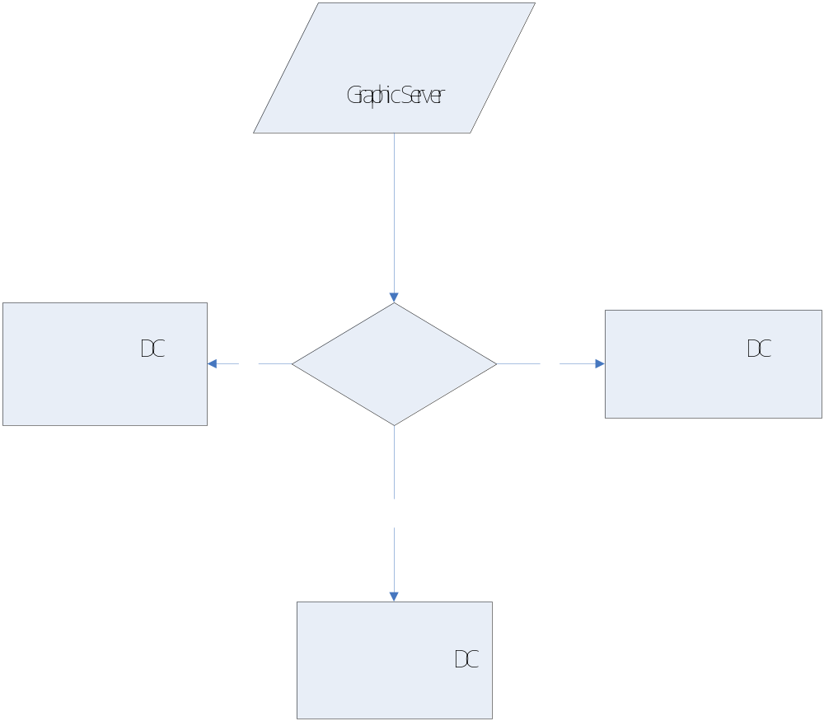
รูปที่ 4 แสดงการคำนวณการสั่งงานมอเตอร์ที่ใช้ยกรถจักรยาน
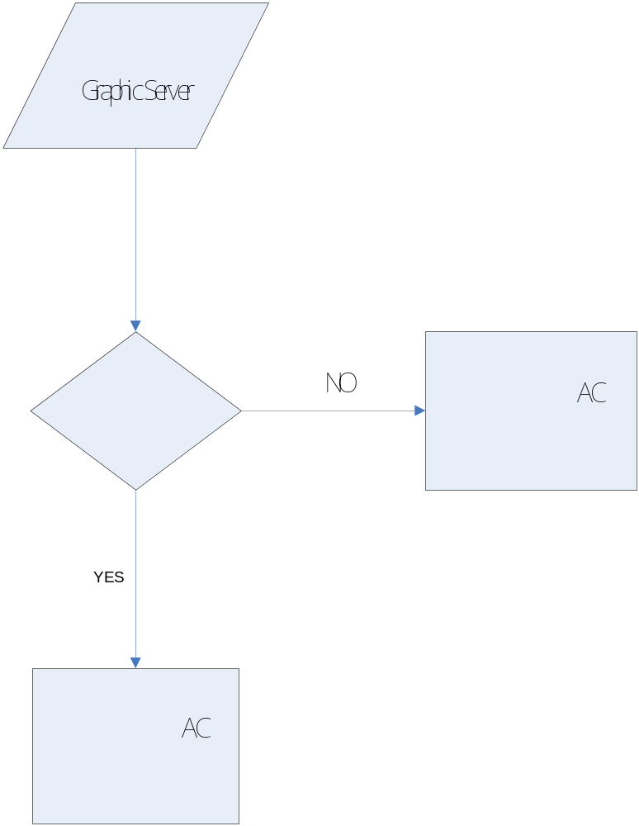

รูปที่ 5 แสดงการคำนวณการสั่งงานมอเตอร์ที่ใช้สร้างแรงสั่นสะเทือน

- ส่วนเชื่อมต่อกับพอร์ตอนุกรม
ในการเชื่อมต่อกับพอร์ตอนุกรมนั้น จะใช้คลาส CSerialPort ซึ่งเป็นคลาสที่ห่อหุ้มการกำหนดค่าต่าง ๆ รวมไปถึงการติดต่อไปยังพอร์ตอนุกรมไว้ ซึ่งจะช่วยให้การติดต่อไปยังพอร์ตอนุกรมทำได้ง่ายขึ้น

อธิบายวิธีการเชื่อมต่อกับพอร์ตอนุกรม
try
{
int comPort = 1;
port.Open(comPort, 9600, CSerialPort::NoParity, 8, CSerialPort::OneStopBit,CSerialPort::NoFlowControl);
DCB dcb;
port.GetState(dcb);
dcb.BaudRate = 9600;
port.SetState(dcb);
DWORD dwErrors;
port.ClearError(dwErrors);
port.SetBreak();
port.ClearBreak();
COMSTAT stat;
port.GetStatus(stat);
COMMTIMEOUTS timeouts;
port.GetTimeouts(timeouts);
port.Setup(10000, 10000);
port.GetConfig(config);
config.dcb.BaudRate = 9600;
port.SetConfig(config);
port.Set0WriteTimeout();
port.Set0ReadTimeout();
serialflag = true;
m_mshwlist.AddString("Successfully Connected");
UpdateData(FALSE);
}
catch (CSerialException* pEx)
{
TRACE(_T("Handle Exception, Message:%s\n"), pEx->GetErrorMessage());
pEx->Delete();
}

ตารางที่ 28 แสดงวิธีการเชื่อมต่อพอร์ตอนุกรม (Connect)

โค้ดในตารางที่ 28 เป็นส่วนที่ใช้ในเชื่อมต่อกับพอร์ตอนุกรม โดยในขั้นแรกจะต้องทำการเปิดพอร์ตเสียก่อน ดังตารางที่ 29

int comPort = 1;
port.Open(comPort, 9600, CSerialPort::NoParity, 8, CSerialPort::OneStopBit,CSerialPort::NoFlowControl);

ตารางที่ 29 แสดงการเปิดพอร์ตอนุกรมตามค่าที่ระบุ

โค้ดที่อยู่ในตารางที่ 29 นี้เป็นการเปิดคอมพอร์ต 1 (ซึ่งกำหนดโดยตัวแปร comport), ใช้บอดเรดเท่ากับ 9600, ไม่มีการใช้พาริตี้บิต, มีบิตข้อมูลเท่ากับ 8 บิต, ใช้สต็อปบิต 1 บิต และไม่มีการใช้การตรวจสอบความถูกต้องของข้อมูลที่ส่ง (flow control)
ส่วนโค้ดที่เหลือในตารางที่ 28 จะเป็นการกำหนดรายละเอียดอื่น ๆ ของการติดต่อกับพอร์ตอนุกรม เช่น การกำหนดค่าให้กับ dcb ซึ่งเป็นสตรัคที่ใช้ในการเก็บรายละเอียดของการติดต่อ, การกำหนดไทม์เอาท์สำหรับการรับค่าและการส่งค่า

m_nReadTimer = SetTimer(1, 10, 0);

ตารางที่ 30 แสดงการสร้างไทม์เมอร์ (Timer) ขึ้นมารับข้อมูล

สำหรับโค้ดในตารางที่ 30 จะเป็นการเรียกใช้ฟังก์ชัน SetTimer ซึ่งเป็นฟังก์ชันที่ใช้ในการสร้างไทม์เมอร์ (Timer) ขึ้นมาเพื่อรอรับข้อมูลที่ส่งมาจากจักรยาน

อธิบายวิธีการรับข้อมูลจากพอร์ตอนุกรม
ในการรับข้อมูลจากพอร์ตอนุกรมจะใช้วิธีการโพล (Poll) หรือการรอรับค่านั่นเอง โดยจะมีการใช้ไทม์เมอร์นับเวลา ซึ่งถ้าครบตามเวลาที่ไทม์เมอร์จับก็จะเรียกใช้ฟังก์ชันที่ทำหน้าที่รับข้อมูลขึ้นมาทำงาน โดยฟังก์ชันที่จะใช้รับข้อมูลมีชื่อว่า OnTimer มีรายละเอียดของโค้ดดังตารางที่ 31

void CHardwareServerView::OnTimer(UINT m_nIDEvent)
{
if (port.Read(sRxBuf,1))
{
sRxBuf[1] = NULL;
…
…
…
port.ClearReadBuffer();
}
CWnd::OnTimer(this);
}

ตารางที่ 31 แสดงโครงสร้างของอัลกอริทึมที่ใช้รับข้อมูลในฟังก์ชัน OnTimer

ภายในฟังก์ชันจะมีการรับพารามิเตอร์ m_nIDEvent เพื่อใช้ระบุว่าเป็นไทม์เมอร์ตัวไหน แต่เนื่องจากโปรแกรมนี้มีการใช้ไทม์เมอร์แค่ตัวเดียว จึงไม่จำเป็นต้องใช้ตัวแปรนี้ หลังจากนั้นก็จะทำการอ่านค่ามาจากพอร์ตอนุกรม 1 ไบต์ ซึ่งถ้ามีค่าอยู่ในบัฟเฟอร์ ก็จะนำค่านั้นมาใช้งานต่อไป และเมื่อใช้งานจบแล้วจะต้องเรียกใช้ฟังก์ชัน ClearReadBuffer ด้วย เพื่อลบค่าที่มีอยู่ในบัฟเฟอร์ออกไป เป็นการป้องกันปัญหาบัฟเฟอร์ล้น (Buffer overflow)

อธิบายวิธีการส่งข้อมูลออกไปยังพอร์ตอนุกรม
ในการส่งข้อมูลออกไปพอร์ตอนุกรมนั้น สามารถทำได้อย่างง่าย ๆ โดยการเรียกใช้ฟังกัชัน
Write ของคลาส CSerialPort ดังโค้ดตัวอย่างในตารางที่ 32

char m_feedback[10];
m_feedback[0] = 0x0f;
m_feedback[1] = NULL;
port.Write(m_feedback,1);

ตารางที่ 8-32 แสดงการส่งข้อมูลออกไปยังพอร์ตอนุกรม

โค้ดในตารางที่ 32 เป็นการส่งข้อมูลที่มีค่า 00001111 ไปยังพอร์ตอนุกรม

อธิบายวิธีการส่งยกเลิกการติดต่อกับพอร์ตอนุกรม
ในการยกเลิกการติดต่อกับพอร์ตอนุกรมนั้น จะใช้ฟังก์ชัน Close ของคลาส CSerialPort ตามตัวอย่างโค้ดด้านล่าง
port.Close();

ตารางที่ 33 แสดงการปิดพอร์ตอนุกรม

- ส่วนเชื่อมต่อกับ กราฟฟิกเซิร์ฟเวอร์
สำหรับการติดต่อกับ กราฟฟิกเซิร์ฟเวอร์ นั้น จะใช้ วินซอกส์ ในการติดต่อ โดยมีโพรโตคอล 2 โพรโตคอลให้เลือกใช้ คือ TCP และ UDP ซึ่งโครงงานนี้ได้เลือกใช้โพรโตคอล UDP เพราะเป็นโพรโตคอลที่ส่งได้อย่างรวดเร็ว เนื่องจากไม่ต้องตรวจสอบความถูกต้องของข้อมูลที่ส่งออกไป และเหตุผลที่เลือกใช้โพรโตคอลนี้ก็เพราะโครงงานนี้ต้องการความรวดเร็วในการส่งมากกว่าความถูกต้องของข้อมูลที่ส่งออกไป
การแอพพลิเคชันที่รันบน ฮาร์ดแวร์เซิร์ฟเวอร์ นั้นจะติดต่อไปหาแอพพลิเคชันบน กราฟฟิกเซิร์ฟเวอร์ ได้นั้น แอพพลิเคชันที่รันบน กราฟฟิกเซิร์ฟเวอร์ จะต้องสร้างซอกเก็ต (socket) แล้วทำการผูก (bind) ซอกเก็ตที่สร้างกับพอร์ตหนึ่งพอร์ตใดก่อนเพื่อทำให้พอร์ตนั้นเป็นพอร์ตที่เครื่องอื่นรู้จักและมองเห็นได้ (well-known port) ก่อน
หลังจากนั้นแอพพลิเคชันบน ฮาร์ดแวร์เซิร์ฟเวอร์ ก็จะสามารถส่งข้อมูลไปให้ กราฟฟิกเซิร์ฟเวอร์ ได้โดยระบุแค่ไอพีแอดเดรสและพอร์ตของ กราฟฟิกเซิร์ฟเวอร์ เท่านั้น
การติดต่อไปหา กราฟฟิกเซิร์ฟเวอร์ ผ่านทาง วินซอกส์ โดยใช้โพรโตคอล UDP มีวิธีการทำดังนี้
1) ใช้คลาส CASock ซึ่งเป็นคลาสที่ใช้สำหรับการเชื่อมต่อระหว่างคอมพิวเตอร์ที่มีอยู่แล้วในการพัฒนาโปรแกรมแบบ MFC
2) สร้างการเชื่อมต่อขึ้นมาก่อน โดยตัวอย่างจะเป็นการกำหนดให้ติดต่อไปยังพอร์ต 4000 และใช้โพรโตคอล UDP (กำหนดจาก SOCK_DGRAM) ดังโค้ดในตารางที่ 34

int errorcode = m_connectSock.Create(4000, SOCK_DGRAM);

ตารางที่ 34 แสดงการสร้างการเชื่อมต่อโดยใช้โพรโตคอล UDP

โดยที่ errorcode จะเป็นค่าที่รีเทิร์นมาจากฟังก์ชัน Create ซึ่งถ้า errorcode เป็น 0 จะหมายความว่า เกิดปัญหาขึ้นระหว่างการพยายามสร้างการเชื่อมต่อ
- หากต้องการส่งข้อมูลไปยัง กราฟฟิกเซิร์ฟเวอร์ จะใช้ฟังก์ชัน SendTo โดยระบุแค่แอดเดรสและพอร์ตปลายทางเท่านั้น ดังตัวอย่างโค้ดในตารางที่ 35

dwBytes = parent->m_connectSock.SendTo((LPCTSTR)parent->m_stringToGP, BytesSent, 4000, “161.246.6.7”);

if (dwBytes == SOCKET_ERROR)
{
if (parent->m_connectSock.GetLastError() != WSAEWOULDBLOCK)
{
wsprintf(strError, "Socket failed to send, Error Code: %d", parent->m_connectSock.GetLastError());
AfxMessageBox (strError);
return 0;
}
}
else
{
}

ตารางที่ 8-35 แสดงการส่งข้อมูลไปให้ กราฟฟิกเซิร์ฟเวอร์ โดยใช้ฟังก์ชัน SendTo

ตารางที่ 35 แสดงการส่งข้อมูลไปให้ กราฟฟิกเซิร์ฟเวอร์ โดยใช้ฟังก์ชัน SendTo

โดยค่าที่รีเทิร์นมาจากฟังก์ชัน SendTo จะเป็นค่าที่บอกจำนวนไบต์ข้อมูลที่ได้ส่งออกไป และถ้าค่านี้เป็น 0 จะหมายความว่า เกิดปัญหาขึ้นระหว่างการส่งข้อมูลซึ่งจะต้องนำมาตรวจสอบและแก้ไขปัญหาต่อไป
- หลังจากใช้งาน วินซอกส์ เสร็จแล้ว ก็จะต้องยกเลิกการเชื่อมต่อโดยเรียกใช้ฟังก์ชัน Close ของคลาส CASock ตามตัวอย่างในตารางที่ 36

m_connectSock.Close();

ตารางที่ 36 แสดงการยกเลิกการเชื่อมต่อ

